中學教案(2017-18 年度上學期) 陳老師
認識「均衡飲食」的內容和詞彙
教學範疇：
- 中學 (第一階，閱讀和寫作訓練)
- 中國語文課程第二語言學習架構：

NLR(1.1)1 | 能認讀學習和生活上的常用字詞
NLR(1.1)2 | 能理解簡短句子的意思
NLW(1.1)1 | 大致能書寫與生活相關的常用字
NLW(1.1)3 | 大致能運用提供的字詞寫簡短句子(如填句、續句或看圖寫句)
NLS(1.1)2 | 能大致說出與個人、家庭、學校生活相關的簡短語句
NLL(1.1)3 | 能聽出對話內容的要點

基本資料：

任教導師：陳老師  上課地點：港島區某中學  科 目：中國語文科(非華語課程) 班(組) 別：Class 4B  學生對象：來自港島區中學中四級  非華語學生 | 日 期：2017 年 12 月 5 日  時 間：70 分鐘(4:20pm- 5:30pm )  教 室：306 室  教 節：第一節  課 題：認識「均衡飲食」的內容和詞彙

學習目標：
聆聽範疇：
1.學生能聽出與均衡飲食有關的影片內容。{ NLL(1.1)3 }

説話範疇：
1.學生能說出「食物金字塔」中各層的分類及食物名稱。{ NLS(1.1)2 }

閲讀範疇：
1.學生能閱讀工作紙的要求及填寫正確答案。{ NLR(1.1)1 } { NLR(1.1)2 }

寫作範疇：
1.學生能正確地寫出「食物金字塔」內的食物詞彙。{ NLW(1.1)1 } { NLW(1.1)3 }

教學流程：
時間 | 教學階段 | 教學內容 | 預期學生回應及所得 | 教材 | 評估方法
4:20-4:35 | 引入 | 1.老師說明本課的主題： 均衡飲食  2.老師播放投影片，要求學生說出食物的名稱及作出評價：健康或不健  康的食物 | 1.學生知悉本課主題  2.學生能說出投影片中的食物名稱及分辨為健康或不健康的食物 | 投影片 | 提問
4:35-5:00 | 發展一 | 1.老師要求學生分組討論如何界定健康與不健康的食物  2.老師要求學生報告討論結果  3.老師要求學生將工作紙上的食物分類為健康與  不健康 | 1.學生分組討論如何界定健康與不健康的食物  2.學生說出健康與不健康的食物的分別  3.學生完成工作紙 | 投影片工作紙 | 提問  分組討論
5:00-5:05 | 小 息
5:05-5:25 | 發展二 | 1.老師詢問學生是否知道甚麼是均衡飲食  2.老師播放「食物金字塔」的短片讓學生認識均衡飲食  3.老師介紹「食物金字塔」內各層的內容及圖示  4.老師派發工作紙，學生將「食物金字塔」的圖  示寫上名稱 | 1.學生回答老師的問題  2.學生觀看短片來認識「食物金字塔」，學習均衡飲食  3.學生學習「食物金字塔」的內容及代表的食物  4.學生能將相關的食物名稱填入「食物金字塔」內 | 短 片 工作紙 | 提問  工作紙
5:25-5:30 | 收結 | 1.老師以提問方式總結課堂內容 | 1.學生回應老師的提問以顯示明白課堂內容 |  | 提問

學生作品：
a. 課 堂 工 作 紙
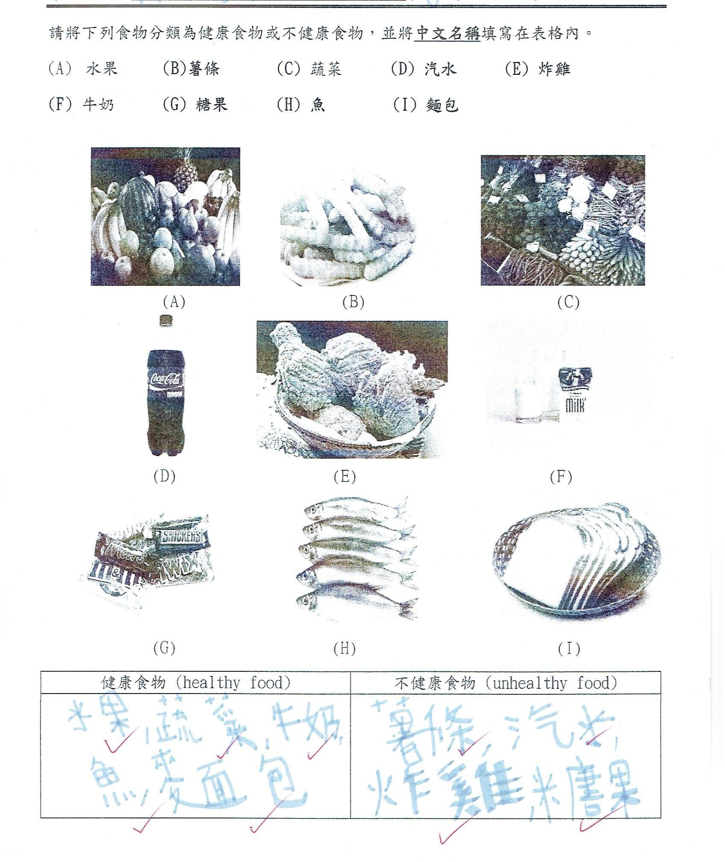

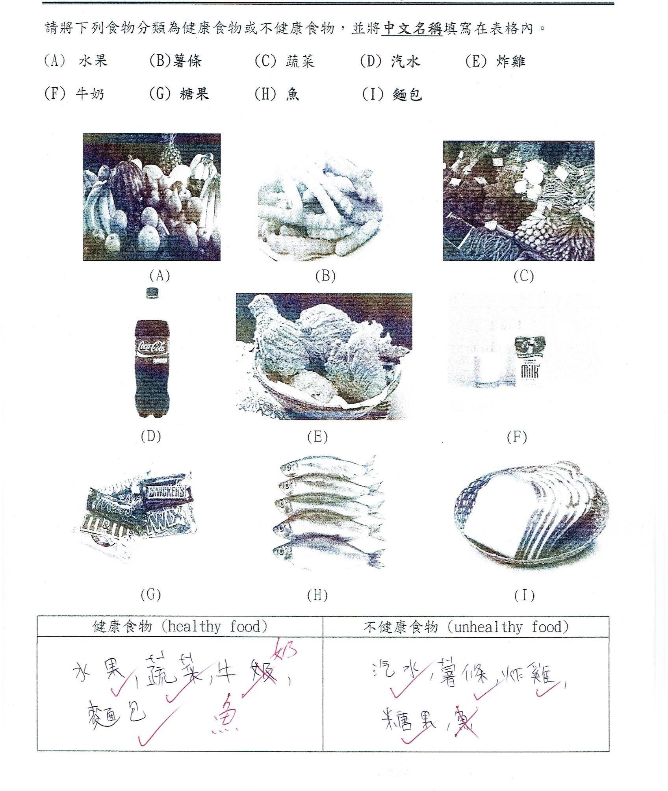

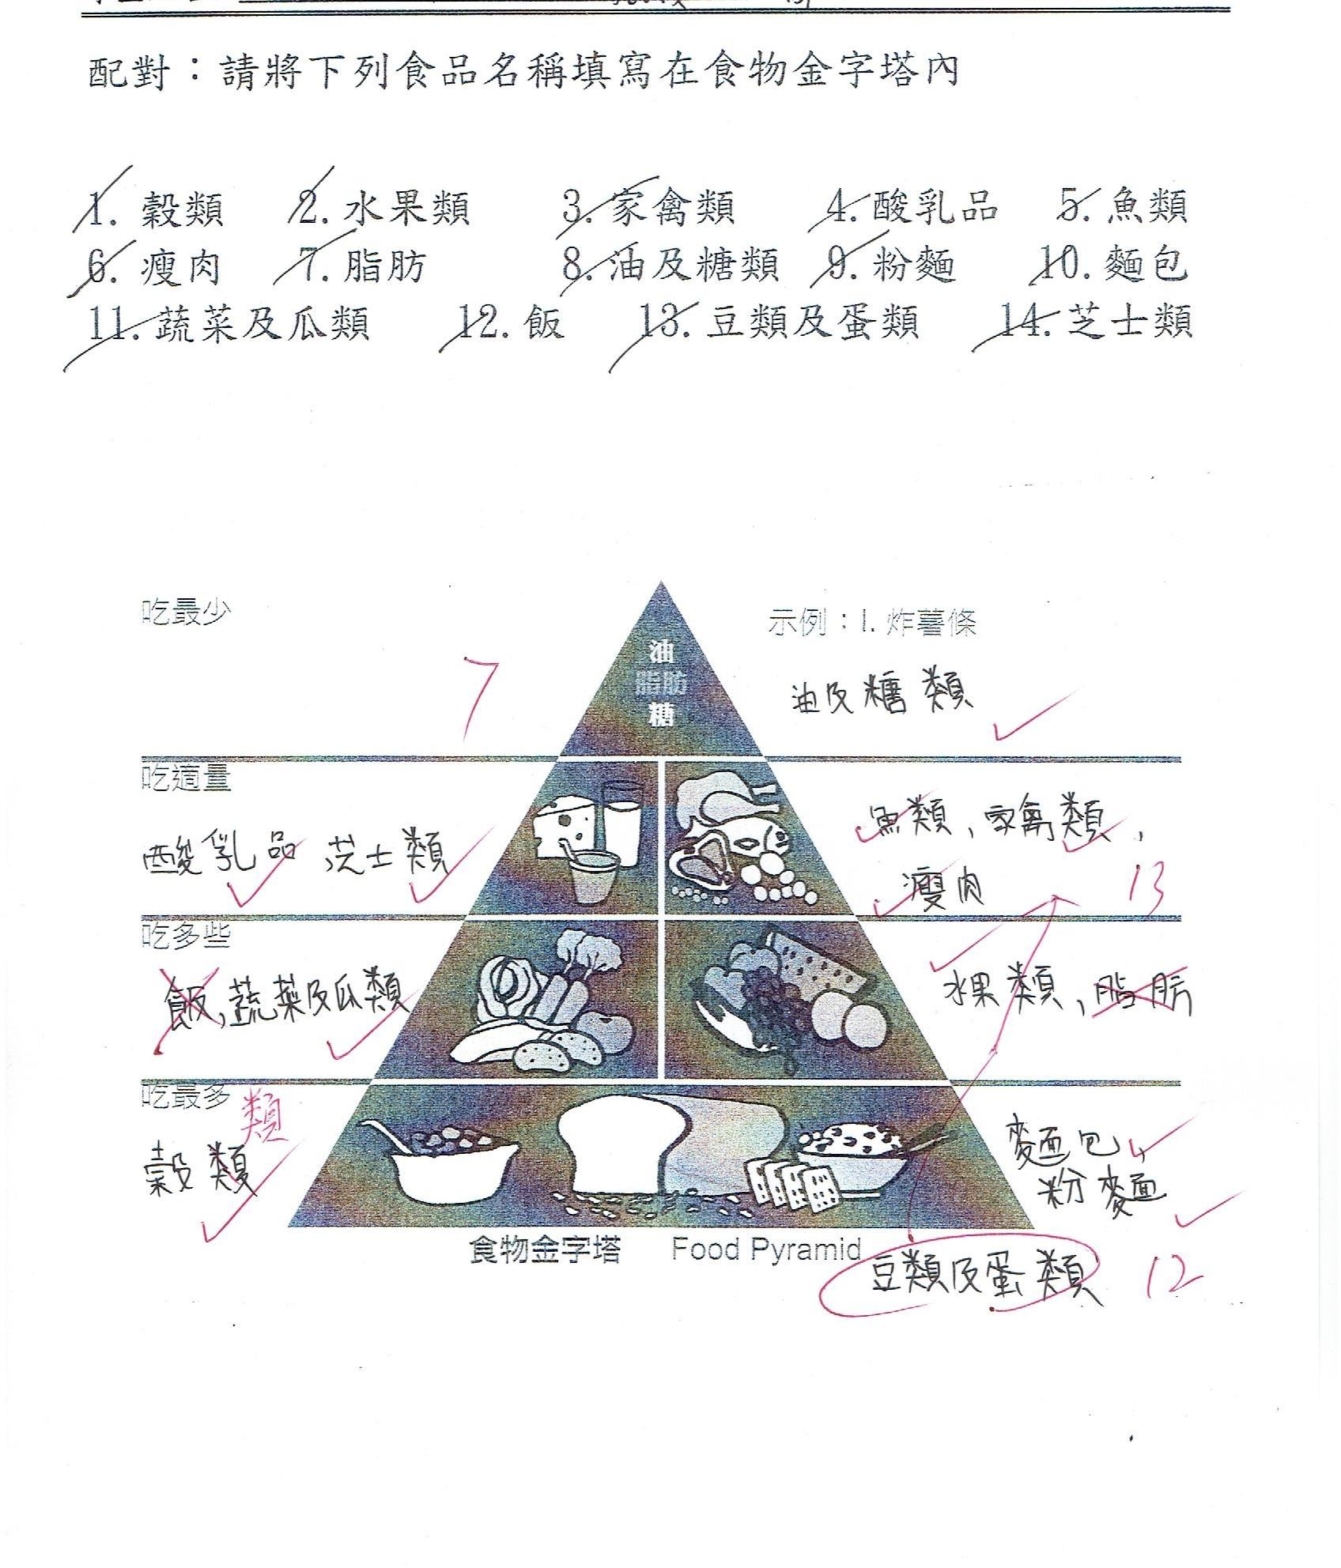

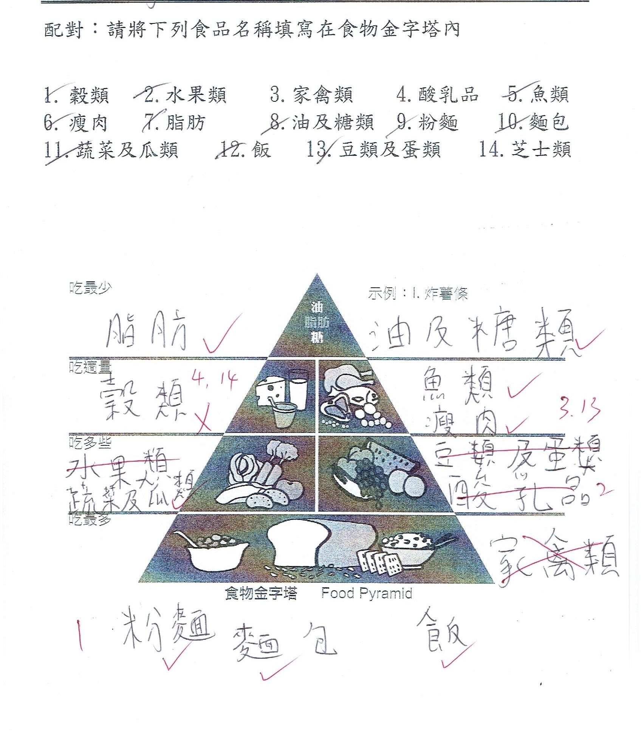

(1) 空白工作紙
